資料番号 ３

平成２２年国民生活基礎調査（厚生労働省）

2 所得の分布状況
所得金額階級別に世帯数の相対度数分布をみると、「200～300万円未満」が 13.5％、「300～400万円未満」が 13.1％と多くなっている。
中央値(所得を低いものから高いものへと順に並べて2等分する境界値)は 438万円であり、平均所得金額(549万6千円)以下の割合は 61.4％となっている。(図14)
図14 所得金額階級別にみた世帯数の相対度数分布
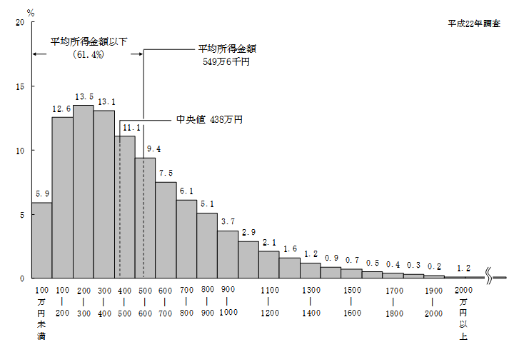
「平均所得金額以下」の世帯について、所得金額階級別に累積度数分布をみると、「500万円未満」は 56.3％となっており、平成13年以降、5割を超えている(図15)。

